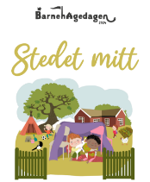
Tema: Vår, påske og Den lille larven Aldrimett

Mandag | Tirsdag | Onsdag | Torsdag | Fredag
4.Alle ute på formiddagen. Tuss avd møte 9.10-9.55. Troll avd møte 10-10.45. PED MØTE 13-14.30 | 5 Tur de eldste barna.  De minste barna bord/formingsaktivitet | 6.Tur de minste barna  De største barna bord/formingsaktivitet | 7. Smågrupper | 8. Musikk samling.  MÅNEDSPLAN MARS  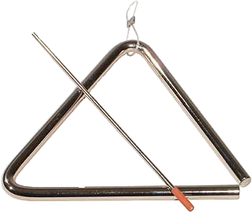
11. Alle ute på formiddagen. Tuss avd møte 9.10-9.55. Troll avd møte 10-10.45. | 12. Barnehagedagen  Bursdagssamling.  OLIVER 2 ÅR | 13. Alle på Tur. | 14. Påskeaktiviteter | 15. Musikk samling
18. Alle ute på formiddagen. Tuss avd møte 9.10-9.55. Troll avd møte 10-10.45  PED MØTE 13-14.30 | 19. Påskefest | 20. Påskeaktiviteter | 21. Påskefrokost kl.07.30-09.00 | 22. Bursdagssamling.  Vi feirer ABEL 3 ÅR
25.PÅSKEFERIE | 26.PÅSKEFERIE | 27. BARNEHAGEN STENGER 12.00 | 28. SKJÆRTORSDAG  BARNEHAGEN STENGT | 29. LANGFREDAG  BARNEHAGEN STENGT
1 APRIL. 2. PÅSKEDAG  BARNEHAGEN STENGT | 2. PLANLEGGINGSDAG  BARNEHAGEN STENGT | 3. Alle på Tur. | 4. Smågrupper | 5. Musikk samling

